课题59：细胞生活的环境
【课标要求】稳态的生理意义。
【考向瞭望】内环境的组成和理化性质，细胞外液的成分及其作用、生物体维持pH稳定的机制。
【知识梳理】
一、体内细胞生活在细胞外液中
（一）体液：由细胞内液（约占2/3）和细胞外液组成。
（二）内环境
1、概念：由细胞外液构成的液体环境。
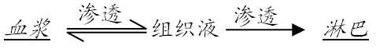
2、组成及关系
二、细胞外液的成分
（一）血浆中含有的水约占90%，溶质中含量最多的是蛋白质，约占7%～9%，无机盐约占1%，其他部分为血液运送的物质。
（二）组织液、淋巴的成分和含量与血浆相近，最主要的差别在于血浆中含有较多的蛋白质，而组织液和淋巴中蛋白质含量较少。
（三）细胞外液本质上是一种盐溶液，这在一定程度上反映了生命起源于海洋。
三、细胞外液的渗透压和酸碱度及其与外界环境的关系
（一）渗透压
溶质微粒数量 | 对水的吸引力 | 渗透压大小
越多 | 越大 | 越大
越少 | 越小 | 越小
1、定义：溶液中溶质微粒对水的吸引力。
2、渗透压的成因
3、血浆渗透压的决定因素：主要由无机盐和蛋白质含量决定，其中细胞外液的渗透压90%以上是由Na＋和Cl－决定的。
（二）酸碱度：
1、正常人的血浆近中性，pH为7.35～7.45。
2、维持因素：与含有HCO₃－、HPO₄^{2－}等离子有关。
3、维持酸碱平衡的体系：主要由Na＋、K＋和HCO₃－、HPO₄^{2－}、有机酸和蛋白质构成，它们均具有一定的缓冲能力，可以维持体液的酸碱平衡
（三）温度：
1、人细胞外液的温度一般维持在37℃左右。所以人体内酶的最适宜温度也是37℃左右。
2、体温：幼年＞成年＞老年；女性＞男性。
（四）内环境与外界环境的关系：内环境是细胞与外界环境进行物质交换的媒体。
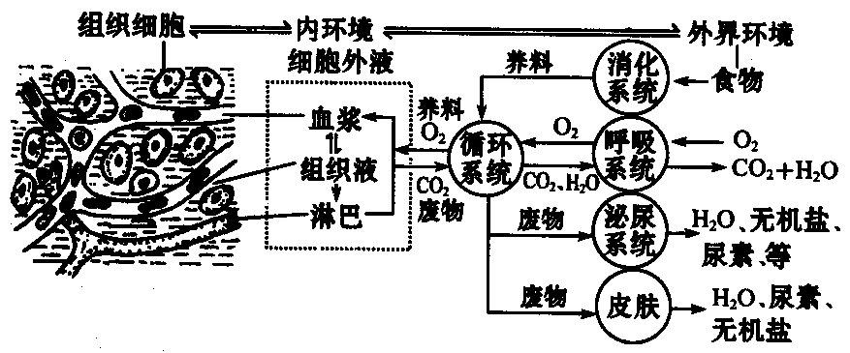
组织细胞通过内环境实现与外界环境的物质交换，而内环境与外界环境的物质交换需要各个器官的参与。组织细胞既依赖于内环境，又参与了内环境的形成和维持，具体物质交换过程如图所示：
1、体内细胞只有经过内环境才能与外界进行物质交换，因此内环境是体内细胞与外界环境进行物质交换的媒体。
2、直接与内环境的物质交换有关的系统有四个；不同的组织细胞生活的内环境不同。
3、人的呼吸道、消化道、膀胱等由孔道与外界相连。储存的液体也直接与外界接触，所以这些液体不属于体液。
四、血浆中成分的变化与人体的代谢和健康
（一）从水的含量及平衡分析：人体每天都要从饮食中获取水，同时又通过多种途径排出水，当血浆中渗透压升高时，抗利尿激素含量上升，增加对水的重吸收。
（二）从O₂的含量来分析
1、刚进入高原的人，对高原缺氧环境所产生的生理反应：呼吸频率和心率加快，以便于运输更多的O₂并排出CO₂，以满足新陈代谢所需。
2、短时间的剧烈运动，O₂的量暂时无法满足机体的需要，能量主要来自无氧呼吸。
（三）从蛋白质、废物的含量来分析
1、血浆蛋白质含量降低的可能原因是
（1）营养不良使合成量减少；
（2）肾小球炎，血浆蛋白随尿液排出体外，患者出现水肿现象。
2、当代谢废物含量上升时，说明肾功能衰竭，会患尿毒症。
【思考感悟】长期营养不良的病人，血浆蛋白含量降低，组织液的相对含量会发生什么变化？
血浆的渗透压变小，组织液中的水回渗的速率降低，组织液的量会相对增加，造成组织水肿。
【基础训练】
1、大量的组织液积累在细胞间隙会导致组织水肿，下面诸多因素中，可能引起病人组织水肿的是（ D ）
①毛细血管管壁破损；②长期蛋白质营养不足；③淋巴管阻塞；④花粉等过敏原引起毛细血管的通透性增加；⑤肾炎导致血浆蛋白丢失。
A、只有①②③ B、只有②③④
C、只有①③⑤ D、①②③④⑤
2、血浆、组织液、淋巴三者关系中，叙述错误的是（ D ）
A、血浆中某些物质能透过毛细血管壁形成组织液
B、组织液与血浆之间可以扩散与渗透
C、一些组织液可渗入毛细淋巴管形成淋巴
D、淋巴与组织液可以相互扩散与渗透
3、毛细血管壁和毛细淋巴管壁细胞生活的内环境分别是（ C ）
①血液和组织液；②血浆和组织液；③淋巴和血浆；④淋巴和组织液。
A、①④ B、②③ C、②④ D、①③
【高考模拟】4、（2007全国卷Ⅱ3）人体内的细胞外液构成了细胞生活的液体环境，在这个环境中可发生许多生物化学反应，其中有（ D ）
A、蛋白质消化分解成氨基酸
B、神经递质和激素的合成
C、丙酮酸氧化分解成二氧化碳和水
D、乳酸与碳酸氢钠作用生成乳酸钠和碳酸
5、（2008宁夏理综4）长时间运动引起机体缺氧时，血液pH的变化趋势、引起pH变化的物质、能起缓冲作用的物质分别为（ B ）
A、降低、CO₂、Na₂CO₃ B、降低、乳酸、NaHCO₃
C、升高、CO₂、H₂CO₃ D、升高、乳酸、NaHCO₃

